Муниципальное бюджетное дошкольное образовательное учреждение
«Детский сад №8 «Белоснежка»

Консультация для родителей
«Лето – пора запасаться витаминами!»
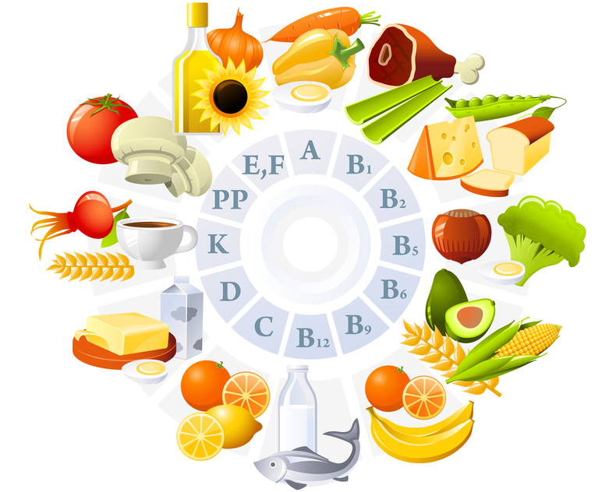

Материал подготовлен воспитателем: Д.А. Дрожжевой

г. Мегион – 2017 г.
Лето - лучшая пора, чтобы зарядиться витаминами и здоровьем. Для наших маленьких первооткрывателей:
Витамин А
Защищает организм от повреждающего ультрафиолетовых лучей. Кроме того, усиливает остроту зрения, расширяет поля цветового зрения, обеспечивает адаптацию глаза к темноте. Витамин А (ещё одно название - ретинол) способствует формированию и поддержанию в здоровом состоянии кожи, волос и слизистых оболочек. Необходим для нормального роста костей и зубов ребёнка. Также защищает организм от смога и загрязнённости окружающей среды, действуя как антиоксидант.
Витамин С
Аскорбиновая кислота усиливает действие витамина А. Кроме того, витамин С укрепляет иммунитет, предупреждает развитие аллергических реакций, помогает поддерживать в отличном состоянии капилляры, дёсны и зубы. Улучшает всасывание железа, предупреждая развитие анемии. Способствует заживлению ран, сращиванию костей. Стимулирует образование красных кровяных телец.
Витамин Е
Препятствует окислению в организме свободных радикалов, разрушающих клетки. Повышает силу и выносливость, улучшая спортивные показатели. Помогает при пчелиных укусах и опрелостях. Способствует заживлению ран и ожогов. Предупреждает возникновение проблем со зрением, у некоторых больных диабетом способствует понижению глюкозы в крови. Разрушается при замораживании. Продукты - источники витамина Е не рекомендуется длительно готовить при высоких температурах (например, во фритюрнице).
Витамин В1
Тиамин особо важен для малышей, которые готовятся стать первоклашками. Он "отвечает"за концентрацию внимания и укрепляет память. Чтобы в продуктах сохранялось максимальное количество витамина, готовьте пищу при минимуме воды и пара. Тиамин сохраняется при длительном хранении и замораживании.
Витамин В2
Помогает организму высвобождать энергию из пищи. Обеспечивает нормальный рост и развитие ребёнка, поддерживает целостность нервной системы, кожи и глаз. Является средством лечения хейлита (воспаление красной каймы губ) и трещинок в уголках рта. Разрушается при попадании прямых солнечных лучей и в сочетании с водой. Витамины, где вы спрятались?
Витамин А
100г моркови, 100г соя-бобов, 200г шпината, 150г абрикосов, 5г лимонной мелиссы, 100г красного сладкого перца
Витамин С
1 большой апельсин, 50г чёрной смородины, 80г сладкого перца, 150г зелёной капусты, 150г клубники, 300г картофеля, 1 киви.
Витамин Е
200г фенхеля, 50г миндаля, 1 большой авокадо, 250г редьки
Витамин В1
250г картофеля, 250г молодых лопаток горошка, 80г филе лосося
Витамин В2
400г хлеба грубого помола, 150г филе лосося, 200г зелёной капусты, 250г молока, 150г нежирного творога

